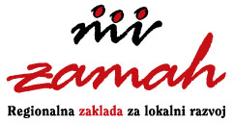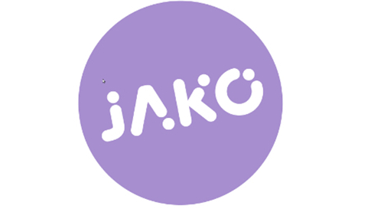

Poštovani,

Regionalna zaklada za lokalni razvoj Zamah u suradnji s Koprivničko-križevačkom županijom i programom JAKO pozivaju vas na

predstavljanje natječaja Ministarstva socijalne politike i mladih i Ministarstva znanosti obrazovanja i sporta
za projekte usmjerene prevenciji nasilja nad i među djecom i mladima
koje će se održati utorak, 4. ožujka 2014. godine u 12 sati u prostorijama Koprivničko-križevačke županije, Nemčićeva 5, soba 28/1.

Natječaj je namijenjen udrugama koje se bave djecom i mladima koje na ovaj natječaj mogu prijaviti jednogodišnje projekte u partnerstvu s najmanje jednim partnerom, i to barem s jednom ustanovom socijalne skrbi ili obrazovnom ustanovom, ovisno o prioritetnom području (prevencija nasilja nad djecom i mladima ili prevencija međuvršnjačkog nasilja).

Ukupno će se putem natječaja dodijeliti 6 milijuna kuna (od najmanje 50.000,00 do 200.000,00 kuna po projektu).

Regionalna zaklada za lokalni razvoj ZAMAH uključena je u provedbu natječaja na osnovi potpisanog Sporazuma o partnerstvu u provedbi Decentraliziranog modela financiranja razvoja civilnog društva u Republici Hrvatskoj s Nacionalnom zakladom za razvoj civilnoga društva za područje Zagrebačke, Koprivničko-križevačke, Bjelovarsko-bilogorske, Varaždinske i Međimurske županije te Grada Zagreba.

Ovom ćemo prigodom sve potencijalne prijavitelje upoznati s uvjetima i načinima prijave, prihvatljivim aktivnostima i partnerstvima, detaljima natječajne dokumentacije i ostalim korisnim informacijama.

Natječajna dokumentacija dostupna je na internetskoj stranici www.zamah.hr.

Molimo Vas za prijavu dolaska na http://www.zamah.hr/prijavnica/

Srdačan pozdrav,

Ivana Zima
Zaklada Zamah

